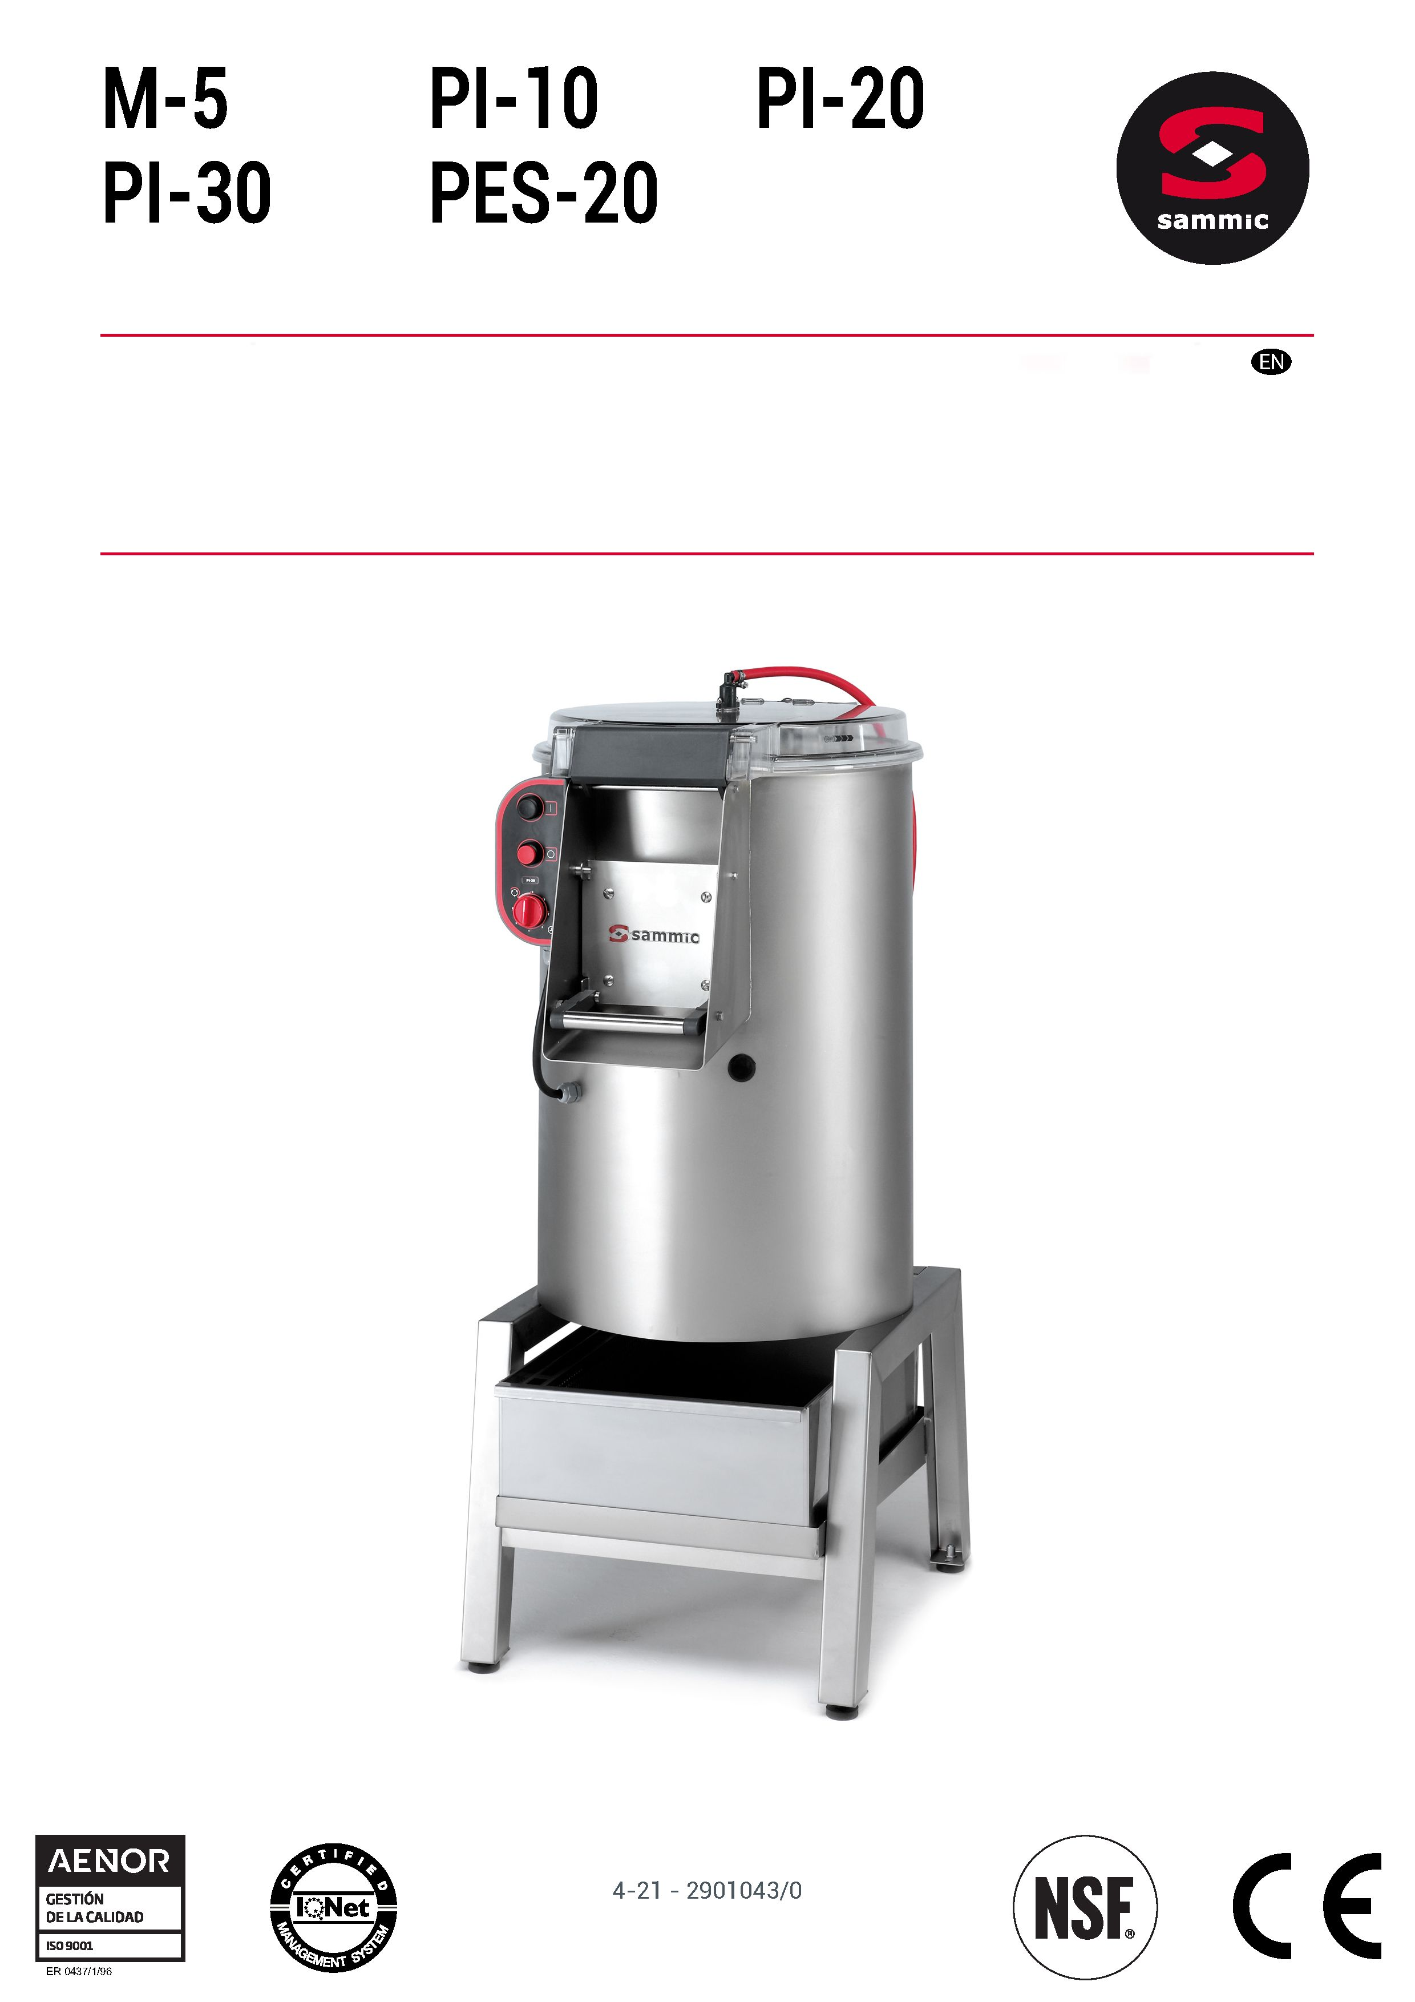
Картофелечистка
Руководство пользователя

TOC - Контакты
[РУС] Руководство пользователя M-5, PI-10/20/30, PES-20 3

-РУС-
Контактная информация
При возникновении каких-либо вопросов или проблем с машиной обращайтесь к своему дилеру.


Руководство пользователя M-5, PI-10/20/30, PES-20

Об этом руководстве 3
1 Информация по безопасности 3
2 Установка 4
2.1 Комплект поставки
2.2 Подготовка к установке
2.3 Сборка
2.4 Электрическое подключение
2.5 Настройка изделия
3 Эксплуатация 5
3.1 Информация по безопасности
3.2 Загрузка машины
3.3 Эксплуатация машины
3.4 Слив воды из машины
4 Техническое обслуживание 7
4.1 План технического обслуживания
4.2 Очистка внутренней части машины
4.3 Очистка внешних поверхностей машины
4.4 Замена изнашиваемых компонентов
5 Утилизация 7
6 Технические характеристики 8
Об этом руководстве
Назначение руководства
Руководство по эксплуатации содержит указания по безопасной эксплуатации машины M-5, PI-10/20/30, PES-20 в течение всего срока службы.
Для машины M-5, PI-10/20/30, PES-20 выпускаются следующие модели и дополнительные принадлежности:
Модель | Технические характеристики | Максимальная нагрузка
M-5 | Картофелечистка | 5 кг
PI-10 | Картофелечистка | 10 кг
PI-20 | Картофелечистка | 20 кг
PI-30 | Картофелечистка | 30 кг
PES-20 | Картофелечистка  Сушилка для овощей | Картофель: 20 кг  Овощи: 1,5 кг
Дополнительные принадлежности
Код | Название | Относится к варианту модели:
Код | Название | M-5 | PI-10 | PI-20 | PI-30 | PES-20
2009224 | Опора (без фильтра) | √ | √ | √ | √ | √
2009223 | Фильтр с противопенной системой (будет включен в опору 2009223) | - | √ | √ | - | √
2009250 | Сварная подставка с фильтром и противопенной системой | - | √ | √ | - | -
2009270 | Сварная подставка с фильтром и противопенной системой | - | - | - | √ | -
2000004 | Ножевая пластина | - | - |  | - | √
Сверьте свой вариант с информацией на заводской табличке машины.
Паспортная табличка машины
• Наименование и адрес производителя.
• Модель и серийный номер машины.
• Знаки соответствия.
Декларация соответствия
Декларация соответствия на данную машину прилагается к гарантийным талонам, входящим в комплект поставки машины.
Сначала прочитайте, потом используйте
Перед использованием машины прочтите данное руководство.
Всегда держите руководство под рукой и в хорошем состоянии
Храните данное руководство в доступном для пользователей машины месте, обеспечив его защиту от быстрой порчи.
Условные обозначения в руководстве
• Ссылки на другие разделы: ►
• Дополнительные функции или элементы, не входящие в комплект поставки: (*)
• Дополнительные функции в зависимости от модели: [Модель ...].
Товарные знаки и авторские права
• Sammic является зарегистрированной торговой маркой компании Sammic, S.L.

Специальные символы на машине
Символ выравнивания потенциалов
Обозначает клеммы, которые при подключении подсоединяют различные части оборудования или системы к одному и тому же источнику питания, не обязательно заземляющему, для местного подключения.
1 Информация по безопасности
Предусмотренное применение
Машина предназначена для использования в гостиничном бизнесе, ресторанах, предприятиях общественного питания и торговли.
Обоснованно прогнозируемое неправильное применение
• Опасность повреждения машины в результате попадания в нее предметов, отличных от указанных продуктов: перед загрузкой машины продуктами тщательно проверьте содержимое пакетов с картофелем или овощами, чтобы убедиться, что в них нет других предметов, например, камней.
Другие виды профессионального использования данного оборудования, например, для медицинских или химических целей, не допускаются.
Ограничения на использование
Машина предназначена для очистки картофеля от кожуры [все модели] и сушки овощей [модели PES-20].
Эксплуатация машины во взрывоопасных зонах запрещена.
Квалификация пользователя
Данная машина предназначена для использования квалифицированными специалистами для обработки пищевых продуктов и работы на профессиональных кухнях.
Данное оборудование не предназначено для использования лицами (включая детей) с ограниченными физическими, сенсорными или умственными способностями или не обладающими необходимым опытом или знаниями, кроме случаев, когда они находятся под наблюдением или проинструктированы лицом, ответственным за их безопасность.

Опасности, присущие машине
• Опасность, связанная с оставлением машины без присмотра: Никогда не оставляйте работающую машину без присмотра.
• Опасность повреждения машины из-за попадания воды:
• Не погружайте машину в воду.
• При попадании воды внутрь машины: отключите ее от электросети: постарайтесь убрать из машины как можно больше воды и обратитесь к авторизованному специалисту по обслуживанию.
• Воздушный шум: Уровень шума работающей машины, установленной на высоте 1,6 м и расстоянии 1 м, не превышает 70 дБА. Фоновый шум: 32 дБA.
• Опасность несчастного случая при работе с поврежденным оборудованием: если вы заметили повреждения машины, не включайте ее и обратитесь к авторизованному специалисту по обслуживанию.
Элементы безопасности машины
Безопасность во время эксплуатации обеспечивается следующими элементами:
• [Модели PI-10, PI-20, PI-30, PES-20] Система безопасности с остановкой двигателя при открывании двери.
• [Модели PI-10, PI-20, PI-30, PES-20] Остановка двигателя при открытии верхней крышки или крышки для загрузки.
• [Модель M-5] При отключении питания запуск машины невозможен без ручной установки таймера на «0».
• [Модель PI-30]. Эта машина оснащена пружиной, которая удерживает ее в открытом положении для загрузки и очистки.
Предупреждения по технике безопасности в руководстве
 Предупреждение
Опасные ситуации, обозначенные знаком «Предупреждение», могут привести к тяжелым, необратимым травмам или смерти.
 Внимание
Опасные ситуации, обозначенные знаком «Внимание», могут привести к тяжелым, необратимым травмам.
Другие предупреждения в руководстве
Уведомление
Ситуации, обозначенные знаком «Уведомление», могут привести к повреждению машины.
 Информация
Таблицы «Информация» содержат рекомендации по надлежащему и эффективному использованию машины.
2 Установка

2.1 Комплект поставки
• Документация:
- Руководство пользователя.
- Гарантийный талон и декларация соответствия.
- Перечень запасных частей.
- . Принципиальная электрическая схема.
• Машина для очистки от кожуры с L-образной частью для использования без опоры фильтра.
• Кабель питания с термопластичным покрытием. Длина: 1,8 м.
- Однофазные модели: 3 x 1 мм² H07RN или H05RN.
- Трехфазные модели: 5 x 1 мм² H07RN или H05RN.
• [Модель PES-20] Сливная корзина.
• Поставка дополнительных принадлежностей (все включено):
- [Модели M-5, PI-10/20, PES-20] Подставка:
> Подставка с резиновыми ножками.
> Сливной шланг ∅ 36/? 30.
> Инструкции по сборке.
- [Модели M-5, PI-10/20, PES-20] Фильтр
> Противопенный блок.
> Сливной шланг ∅ 36/? 30.
> Инструкции по сборке.
- [Модели PI-10/20] Подставка с фильтром:
> Подставка с резиновыми ножками.
> Противопенный блок.
> Сливной шланг ∅ 36/? 30.
> Инструкции по сборке.
- [Модель PI-30] Подставка с фильтром:
> Подставка с резиновыми ножками.
> Противопенный блок.
> Сливной шланг ∅ 36/? 30.
> Сливная трубка фильтра.
- [Модели PI-20, PES-20] Ножевая пластина:

2.2 Подготовка к установке
Инструменты и материалы, необходимые для установки
• Впускной патрубок для холодной воды
• Слив без фильтра 80 мм.
Необходимое пространство для установки
Информация

Рисунки и таблицы с размерами машины: см. приложение в конце руководства, рисунки A и B.
Электрические соединения
Перед установкой обратите внимание на потребляемую мощность, необходимую для работы машины. [► 6 Технические характеристики стр. 8].
Гидравлические соединения
Убедитесь, что динамическое давление питательной воды машины находится в следующем диапазоне:
Динамическое давление воды | Минимальное значение | Максимальное значение
Все модели: | 2 бар (200 кПа) | 4 бар (400 кПа)

2.3 Сборка
Предупреждение
Опасность серьезных несчастных случаев при невозможности отсоединения или выключения машины
- При установке машины убедитесь, что оператор сможет без труда достать до выключателя и розетки.

2.3.1 Подготовка машины
Сборка без подставки
• Установите машину на ровную, горизонтальную, жесткую поверхность.
- [Модели M-5, PI-10, PI-20 и PES-20] Машину можно установить без подставки на высоте от 0 до 450 мм.
- При подключении слива следует избегать изгибов и уклонов, которые могут препятствовать сливу.

[Модели PI-10/20, PES-20] Сборка с подставкой
1) Ослабьте крепежные винты нижней крышки машины
2) Снимите нижнюю крышку.
3) Ослабьте зажим на L-образном патрубке слива.
4) Расположите L-образную деталь, как показано на рисунке A/1 в приложении.
5) Прикрепите нижнюю крышку без резиновых ножек к нижней части машины с помощью двух позиционирующих винтов.
6) Закрепите машину на подставке с помощью четырех крепежных винтов.
7) Установите подставку с машиной на ровную, горизонтальную, жесткую поверхность.
[Модели PI-10/20, PES-20] Сборка с опорой фильтра
1) Ослабьте крепежные винты на нижней крышке машины.
2) Снимите нижнюю крышку
3) Ослабьте зажим на L-образном патрубке слива.
4) Расположите L-образную деталь, как показано на рисунке A/1 в приложении.
5) Прикрепите нижнюю крышку без резиновых ножек к нижней части машины с помощью двух позиционирующих винтов.
6) Закрепите машину на подставке с помощью четырех крепежных винтов.
7) Замените входной патрубок для воды на T-образный фитинг.
8) Подсоедините Т-образный фитинг к трубке диффузора с помощью хомутов.
9) Поместите дренажную трубу в нижний лоток.
10) Установите фильтр в опору.
11) Установите подставку с машиной на ровную, горизонтальную, жесткую поверхность.
[Модель PI-30] Сборка с опорой с фильтром
1) Ослабьте крепежные винты нижней крышки машины
2) Снимите нижнюю крышку.
3) Ослабьте зажим на L-образном патрубке слива.
4) Замените L-образную деталь [Приложение, рис. C/1] на прямую трубу [Приложение, рис. C/2].
5) Прикрепите нижнюю крышку без резиновых ножек к нижней части машины с помощью двух позиционирующих винтов.
6) Закрепите машину на опоре фильтра с помощью трех крепежных винтов.
7) Подключите нижний выходной патрубок воды к диффузору на опоре.
8) Закрепите пластиковую крышку на задней панели машины.
9) Установите подставку с машиной на ровную, горизонтальную, жесткую поверхность.
10) Установите пластиковую крышку на задней панели машины [рис. A/2].

2.3.2 Впуск воды
[Модели M-5, PI-10, PI-20 и PES-20]
1) Установите впускной шланг на конический фитинг ∅12 мм.
[Модель PI-30]
1) Установите водозаборный шланг с резьбой 3/4 дюйма GAS. Машина оснащена электромагнитным клапаном для подачи воды в машину и в противопенный фильтр.
2) Если машина оснащена фильтром, установите на место заглушки конический фитинг.

2.4 Электрическое подключение
Внимание
Опасность поражения электрическим током
- Машина должна быть подключена к заземлению.
Предварительные работы: перед включением машины в сеть убедитесь, что напряжение в сети соответствует напряжению, указанному на заводской табличке машины.
1) Убедитесь в наличии стандартной розетки:
- [Однофазные модели]
> Постоянный доступ.
> С дифференциальной защитой, автоматическим выключателем 2P - 16 A и соответствующей вилкой.
> Сопротивление электроустановки, к которой подключена машина, должно быть менее 0,09 Ом. В случае сомнений обратитесь к поставщику электроэнергии.
- [Трехфазные модели]
> Постоянный доступ.
> С дифференциальной защитой, автоматическим выключателем 4P - 16 A и соответствующей вилкой.
> Для изменения напряжения: следуйте указаниям на электрической схеме.
> Направление вращения: пластина должна вращаться против часовой стрелки (см. стрелку на машине). Если пластина вращается неправильно, то направление вращения следует изменить на противоположное путем замены двух проводов в кабеле питания.
2) Машина должна быть заземлена. Провод заземления обозначен на машине.
Вспомогательный выход для подключения
Внутри машины предусмотрены две клеммы, на которых при запуске двигателя присутствует разное электрическое напряжение:
• [Модели 230 В/50 Гц/~1,230-400 В/50 Гц/-3, 220 В/60 Гц/~1 y 220 В-380 В/60 Гц/~3] 230 В
• [Модель 120 В/60 Гц/~1] 120 В.
Максимальная мощность, которая может быть установлена на этом контакте, составляет 120 Вт.
Машина оснащена вводом (для кабеля ∅5-10 мм) для ввода кабеля внутрь без необходимости сверлить отверстия в корпусе.

2.5 Настройка машины
Эта машина не требует первоначальной настройки.
3 Эксплуатация

3.1 Информация по безопасности
• Опасность получения серьезных травм при глубоких порезах: Не засовывайте руки в работающую машину.
- Опасность защемления и ушибов при использовании верхней крышки: во избежание травм не упирайтесь рукой в выемку дверцы или крышки.

3.2 Загрузка машины
Уведомление
Опасность повреждения машины при неправильной установке вращающейся пластины
- Перед использованием машины убедитесь, что пластина правильно установлена на валу.

Модель | Продукт | Максимальная нагрузка | Модель | Продукт | Максимальная нагрузка
M-5 | Картофель | 5 кг | PI-30 | Картофель | 30 кг
PI-10 | Картофель | 10 кг | PES-20 | Картофель | 20 кг
PI-20 | Картофель | 20 кг |  | Овощи | 1,5 кг
[Модель M-5]
1) Закройте водопроводный кран.
2) Снимите верхнюю крышку: поверните крышку по часовой стрелке и, когда боковые шарниры позволят, поднимите ее вверх.
3) Загрузите картофель.
[Модели PI-10/20/30, PES-20]
1) PI-10/20 PES-20] Закройте водопроводный кран.
2) Поднимите верхнюю крышку.
3) Загрузите картофель или [модель PES-20] овощи.
• [Модель PES-20] Обрабатываемый продукт должен находиться на несколько сантиметров ниже края корзины.

3.3 Эксплуатация машины

3.3.1 Основные органы управления
Рис. 1: Органы управления
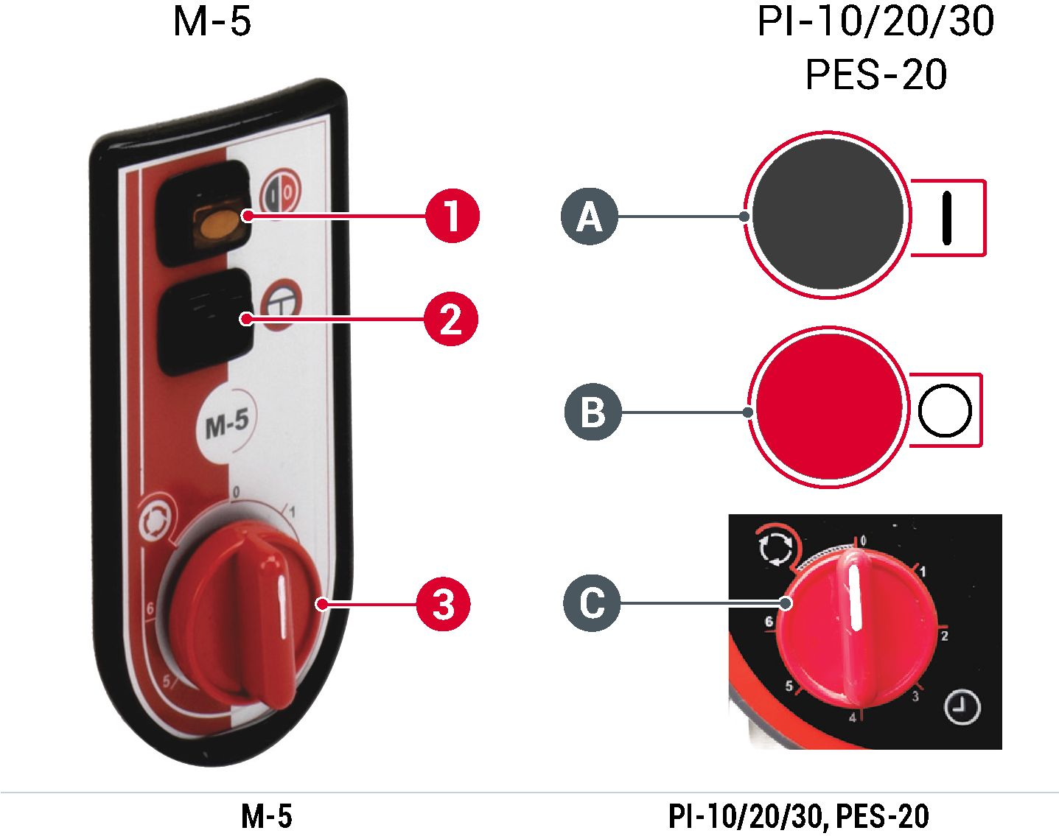
1 | Кнопка включения питания | A | Кнопка пуска
2 | Кнопка выключения | B | Кнопка остановки
3 | Таймер | C | Таймер

3.3.2 Эксплуатация
Информация
[Модель M-5] Если при работающей машине питание отключается или выключается кнопкой OFF, то после восстановления питания или нажатия кнопки ON сбросьте таймер и запустите его снова, чтобы запустить машину.
[Модель M-5]
1) Откройте водопроводный кран.
2) Нажмите кнопку включения питания.
• Откройте впускной водопроводный кран.
3) Чтобы запустить вращение пластины, включите таймер [Рис. 1/3]:
- Чтобы активировать время работы, поверните таймер по часовой стрелке и выберите программируемое время.
- Для включения непрерывного режима работы поверните таймер против часовой стрелки.
• Если запрограммировано время, то по истечении запрограммированного времени (положение таймера «0») вращение пластины прекращается.
4) Для остановки пластины вручную существует два варианта:
- Установите таймер вручную в положение «0».
- Нажмите кнопку выключения. [Рис. 1/2]
5) Закройте водопроводный кран.
[Модели PI-10/20/30 и PES-20]
1) PI-10/20 PES-20] Откройте водопроводный кран.
2) [Модель PES-20] Убедитесь, что машина готова к очистке или сушке:
- Для очистки вместо сушильной корзины используйте абразивную пластину.
- Для сушки вместо абразивной пластины используйте сушильную корзину.
3) Установите таймер. [Рис. 1/C]
- Чтобы активировать время работы, поверните таймер по часовой стрелке и выберите программируемое время.
- Для включения непрерывного режима работы поверните таймер против часовой стрелки.
• Если запрограммировано время, то по истечении запрограммированного времени (положение таймера «0») вращение пластины прекращается.
4) Нажмите кнопку пуска. [Рис. 1/A]
5) Чтобы остановить пластину вручную, нажмите кнопку остановки. [Рис. 1/B]
6) PI-10/20 PES-20] Закройте водопроводный кран.

3.4 Слив воды из машины
Удаление продукта
1) Поставьте перед дверцей контейнер для сбора очищенного картофеля.
• Используйте емкость, объем которой соответствует объему обрабатываемого продукта, чтобы весь очищенный продукт поместился в нее без переполнения.
2) Откройте дверь одной рукой.
3) Прерывисто нажмите кнопку включения [рис. 1/1] [M-5] или кнопку пуска [рис. 1/A] [pi-10/20/30, pes-20].
• Вращение пластины выталкивает картофель наружу.
[Модели с фильтром] Опорожнение фильтра
1) Если высота остатков кожуры превышает 3/4 от высоты фильтра, очистите фильтр.
Информация
Обычно для очистки картофеля от кожуры достаточно около 2 минут. Однако время работы зависит в основном от сорта картофеля и толщины кожуры.

4 Техническое обслуживание

4.1 План технического обслуживания
Периодичность | Задача | Действия
После каждого использования | Текущая очистка внутренних поверхностей | [ ► 4.2 Очистка внутренней части машины стр. 7 ]
Ежедневно | Работа в пустом состоянии | Компания Sammic рекомендует запускать машину в пустом состоянии в течение нескольких минут с открытым входом для воды. При этом очищается внутренняя часть цилиндра и опорожняется сливная трубка.  [Модель PES-20] Работает при пустой сушильной корзине.
Ежедневно | Наружная очистка | [► 4.3 Очистка внешних поверхностей машины p. 7]
Каждые 6 месяцев | Визуальный контроль кабеля питания | Если кабель питания поврежден и требуется новый кабель, его установка должна производиться только авторизованным специалистом по обслуживанию.
Каждые 6 месяцев | Проверьте ножки | Убедитесь, что ножки машины опираются на пол и не повреждены.  Проверьте крышку на отсутствие трещин или поломок.
Каждые 6 месяцев | Проверка силикона | Проверьте наличие силикона на нижней кромке зоны обработки продуктов.

4.2 Очистка внутренней части машины
После использования для очистки почистите пластину и места, соприкасающиеся с картофелем.
1) Поднимите или снимите верхнюю крышку.
2) Аккуратно поднимите и снимите вращающуюся пластину, не задевая абразивную сторону.
3) Очистите вращающуюся пластину абразивным средством с помощью щетки.
4) Очистите внутреннюю поверхность цилиндра без применения абразивного средства и убедитесь, что на цилиндре нет остатков продукта.
5) Осторожно вставьте абразивную пластину на место, не задевая абразив на боковой поверхности.

4.3 Очистка внешних поверхностей машины
Предупреждение
Опасность смерти или серьезных травм от поражения электрическим током - Перед очисткой машины выключите ее и выньте вилку из розетки.

Уведомление
Опасность повреждения машины из-за попадания воды
- Не допускайте попадания воды на участки машины с электрическими компонентами.
- Не очищайте машину под проточной водой или с помощью пароочистителя.
- Не погружайте машину в воду.
Не используйте: абразивные чистящие средства, такие как аммиак или отбеливатель, растворители, зернистые моющие средства или металлические чистящие губки.
1) Очистите погруженные части машины влажной тканью или губкой с использованием теплой мыльной воды
2) Вытрите насухо мягкой тканью.

4.4 Замена изнашиваемых компонентов
Запасная абразивная вращающаяся пластина
1) Поднимите или снимите верхнюю крышку.
2) Аккуратно поднимите и снимите вращающуюся пластину, не задевая абразивную сторону.
3) Для установки новой пластины выполните те же операции в обратном порядке.
Замена бокового абразива
1) Поднимите или снимите верхнюю крышку
2) Открутите винты и освободите вращатель. [Приложение, Рис. A/3]
3) Установите новый вращатель.
5 Утилизация
Упаковка

При утилизации упаковки руководствуйтесь экологическими нормами, действующими в вашей стране.
Машина
На данное оборудование распространяются положения Европейской директивы 2012/19/EU об отходах электрического и электронного оборудования. Машина маркирована символом WEEE (Утилизация электротехнического и электронного оборудования):
• Не выбрасывайте данное устройство вместе с обычным бытовым мусором.
• Утилизируйте машину в авторизованных центрах утилизации или через муниципальные предприятия по утилизации отходов. Соблюдайте действующие нормативные документы.

Информацию об утилизации отходов и местонахождении ближайшего пункта приема вторсырья можно получить, например, в муниципальной службе по уборке мусора.
6 Технические характеристики
Напряжение и частота подключения указаны на заводской табличке машины.
Технические характеристики | M-5 | PI-10 | PI-20
Таймер | 0-6 мин
Производительность | 80/100 кг/ч |  | 400/480 кг/ч
Мощность
Однофазные | 300 Вт |  | 550 Вт
Трехфазные | - |  | 550 Вт
Размеры без подставки
Ширина | 333 мм |  | 433 мм
Глубина | 367 мм |  | 635 мм
Высота | 490 мм |  | 735 мм
Размеры с подставкой
Ширина | 425 мм |  | 433 мм
Глубина | 555 мм |  | 638 мм
Высота | 965 мм |  | 1155 мм
Вес нетто | 15 кг |  | 39 кг

Технические характеристики | PI-30 | PES-20
Таймер | 0-6 мин
Производительность | 600/720 кг/ч | 300 кг/ч
Мощность
Однофазные | 750 Вт | 550 Вт
Трехфазные | 750 Вт | 550 Вт
Размеры без подставки
Ширина | 622 мм | 433 мм
Глубина | 760 мм | 635 мм
Высота | 950 мм | 735 мм
Размеры с подставкой
Ширина | 536 мм | 433 мм
Глубина | 760 мм | 638 мм
Высота | 1240 мм | 1155 мм
Вес нетто | 56 кг | 42 кг

